Завдання для асинхронного формату дистанційного навчання
на 03 листопада 2021 року
1 клас
Тема | Завдання | Посилання
Математика  «Компоненти дії додавання.  Знаходження суми чисел за малюнками.» | Скласти приклади за малюнком завд.2. ст.35.  Опрацювати геометричний матеріал  завд.3 ст.35 | https://www.youtube.com/watch?v=4ygZKSU291A  https://www.youtube.com/watch?v=v0XTJUBKo5c
Навчання грамоти (читання)  «Закріплення вміння читати букварні тексти з буквою Н. Робота з ілюстрацією. Складання речень за схемами.» | Скласти речення за малюнком ст.33 | https://www.youtube.com/watch?v=4pScU-NEm5g  https://www.youtube.com/watch?v=kpRKdUtbPP4
Навчання грамоти (письмо)  «Письмо великої букви Н, складів з нею. Написання речень, поданих друкованим та рукописним шрифтом» | Пропис великої букви Н, складів з нею. | https://www.youtube.com/watch?v=4HaeE4dTZGM  https://www.youtube.com/watch?v=6VnfiPLVUAE
Я досліджую світ  «Дбаємо про чистоту повітря» | Розглянути малюнки ст.53. Скласти поради «Як дбати про чистоту повітря?» | https://www.youtube.com/watch?v=F7PMg59x76U  https://www.youtube.com/watch?v=v-Dn0HZ1ejU
Фізична культура | Вправи з м’ячем.  Після роботи біля комп’ютера вправи для очей. | https://youtu.be/ddBTIqfV5_A  https://youtu.be/8G87kg9s1HM
Англійська мова | Тема : Порахуй членів своєї родини. Гра « Назви хто під номером…» | Переходимо за посиланням та слухаємо тему уроку  https://www.youtube.com/watch?v=PNvuPlF2zmI
Корекція мовлення | - Виконати артикуляційну гімнастику (Артикуляційна казка «Пригоди промінчика»)  - Виконати пальчикову вправу «Дощик»  - Дидактична гра «Назви одним словом» | https://www.youtube.com/watch?v=tYrWTWf6NyE  https://www.youtube.com/watch?v=F6yLsYcyuNI  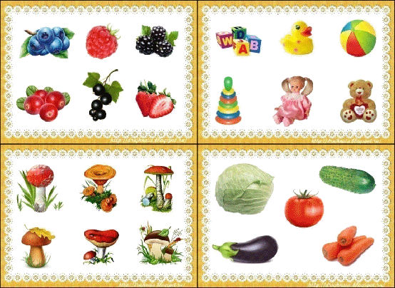
 | - Переглянути відео про пори року, повторити їх ознаки. Намалювати будь-яку пору року (на вибір учня) | https://www.youtube.com/watch?v=rV3moZGK_Kk

2 клас
Математика | Тема "Віднімання виду 18-7. Складені задачі на знаходження суми."  Домашнє завдання стор.36 завдання 207. Розглянути схему та обчислити зручним способом. стор.36 завдання 208.Обчислити вирази. стор.36завдання 209.Розв'язати задачу. Скористатися коротким записом.
Читання | Тема "Робота з дитячою книгою Г.Малик "Розумна мавпа".  https://chl.kiev.ua/
Українська мова | Тема "Розвиток зв'язного мовлення "Написання розповіді . "Осінні турботи тварин".  https://vseosvita.ua/
Фізкультура | Вправи з м’ячем.  Після роботи біля комп’ютера вправи для очей.  Перегляд за посиланням  https://youtu.be/ddBTIqfV5_A  https://youtu.be/8G87kg9s1HM
Англійська мова | 1. Вправа 1 ст. 25 – Вивчити числівники 13, 14, 15, 16, 17  Правило: 14 = 4 +teen (fourteen)  Винятки: thirteen -13  fifteen – 15  2. Навчитись красиво читати та перекладати вправу 3 ст 25  Nut, hut, cub, tub  Puppy, mummy, funny, bunny  This is a puppy. That is a bunny.  This is not a nut. That is not a hut.

3 клас
Українська мова | 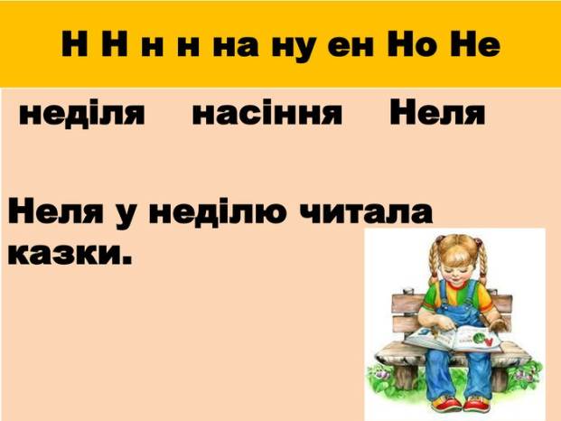  Перейди за посиланням і переглянь відео :  https://www.youtube.com/watch?v=x92Fn1wc670  Виконані вправи запиши в зошит  Виконай завдання:  ст. 47, вивчити правило  ст.47, впр 1,3
Математика | Тема: Знаходження значень виразів  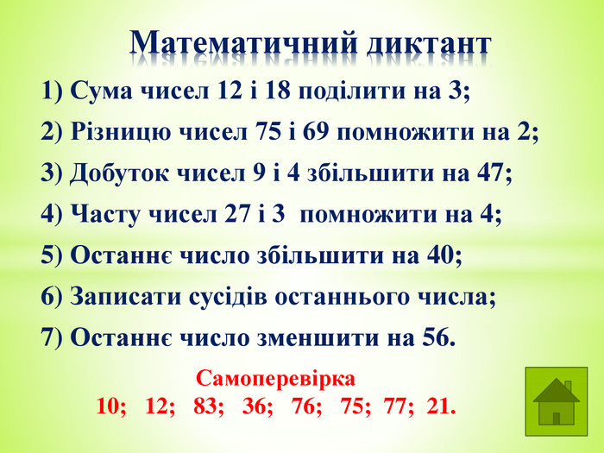  Перейди за посиланням і переглянь відео :  https://www.youtube.com/watch?v=UJ_3vrG8KC0  Виконай завдання  № 183,184
Читання | д/з ст. 46  В зошит записати ,що таке мультфільм. Скласти декілька речень про свій улюблений мультик.
Фізкультура | Вправи з м’ячем.  Після роботи біля комп’ютера вправи для очей.  Перегляд за посиланням  https://youtu.be/ddBTIqfV5_A  https://youtu.be/8G87kg9s1HM
Корекція мовлення | 1) Виконати артикуляційну гімнастику  https://www.youtube.com/watch?v=et8MRDK8vKc  2) Виконати пальчикові ігри:  https://www.youtube.com/watch?v=O7jXI62xieo  3) Диференціація звуків л-р. Повторити назви професій. Виписати їх у два стовпчики слова: в 1-й – зі звуком л, в 2-й – зі звуком р.  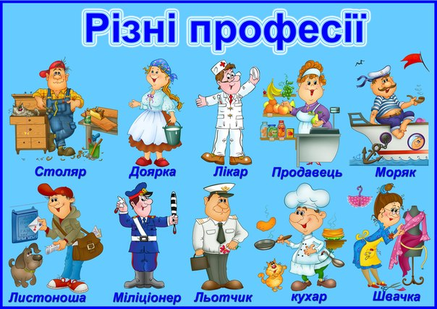  4) Завдання з логоритміки. Руханка «Булька»  https://www.youtube.com/watch?v=ld__dVatHiE  5) Гра «Відгадай за описом»  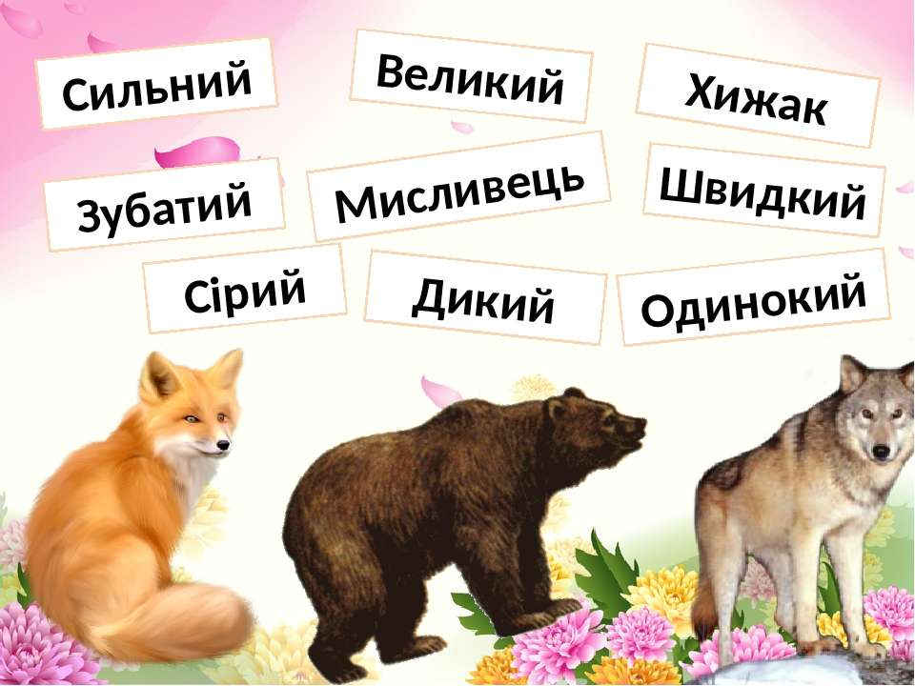  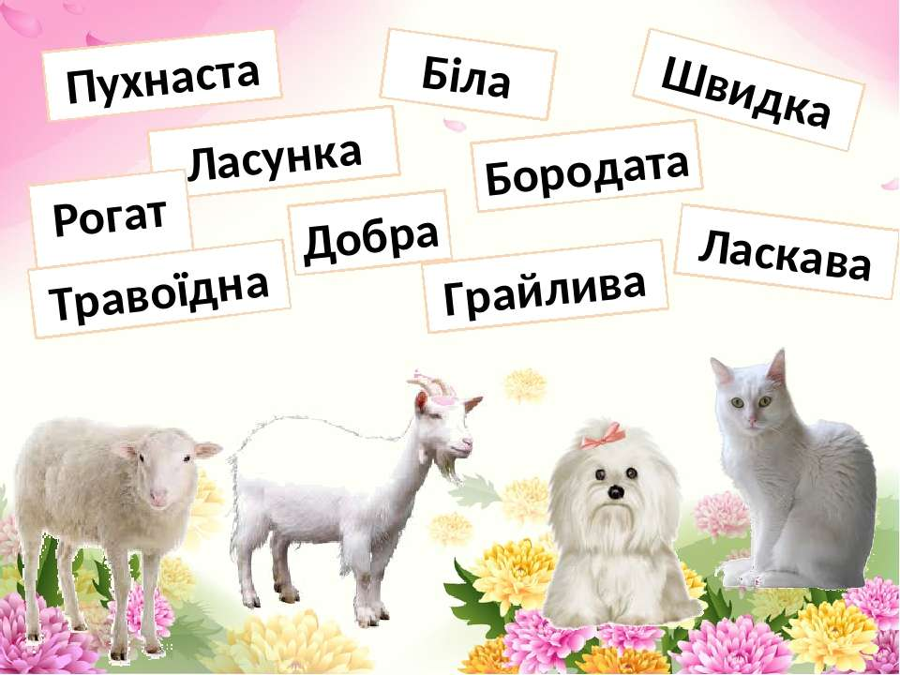  6) Скласти речення за схемами. Записати їх в зошит з логопедії.  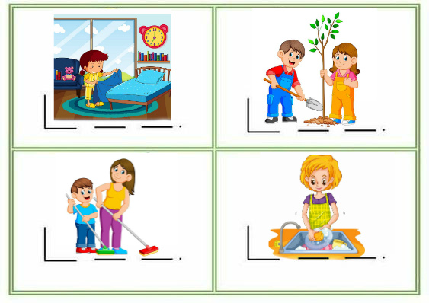
4 клас
Українська мова | Тема: Визначаю початкову форму іменників.  Перейдіть за посиланням та прослухайте пояснення: https://www.youtube.com/watch?v=XBOTyF-ppYg  Д\З: вивчити правило  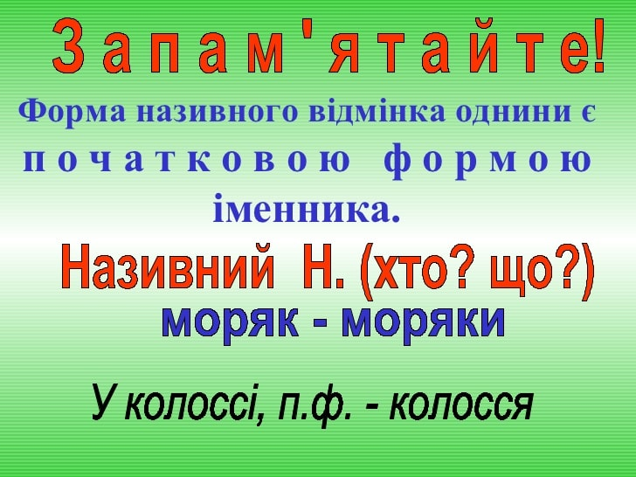  Стор.42 впр.7
Математика | Тема: Перетворення одиниць маси і довжини із більших в менші. Задачі, які містять одиниці маси і довжини.  Перейдіть за посиланням та прослухайте пояснення: https://www.youtube.com/watch?v=Q9m0D6CTA90  Д\З: стор.79 № 434
Читання | Тема: Робота з дитячою книгою. Книжка для розваги. Книжка для навчання.  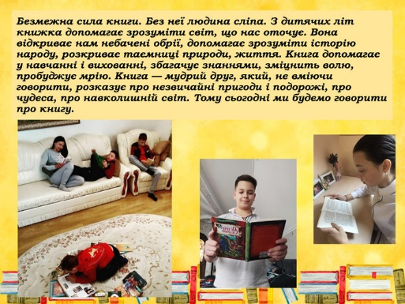  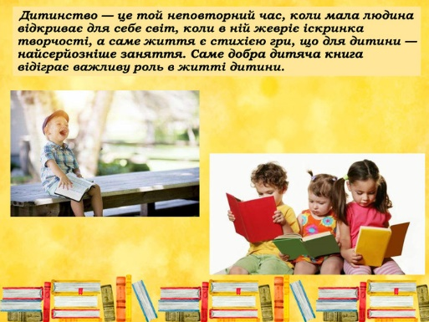  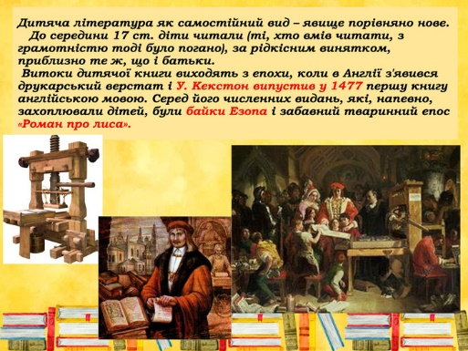  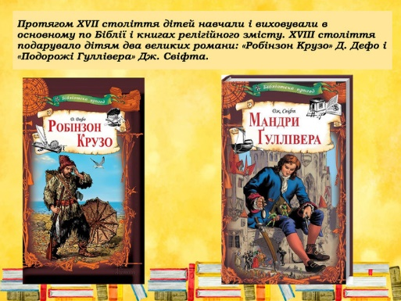  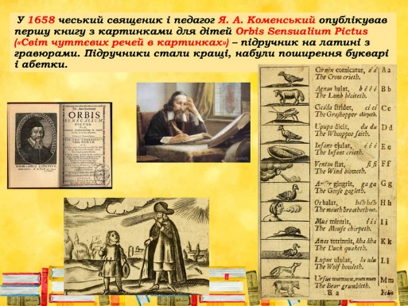  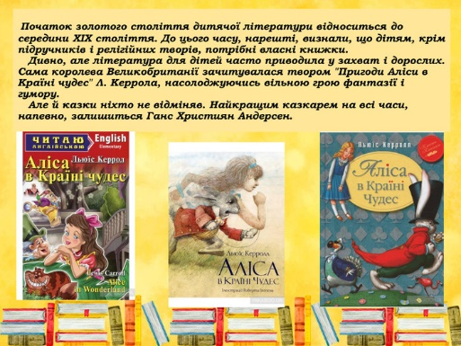  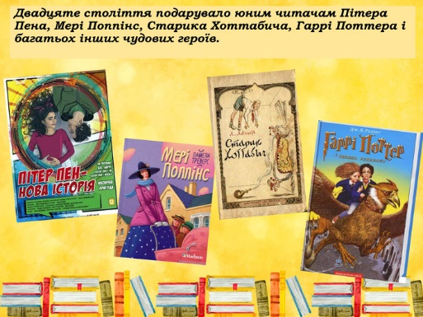  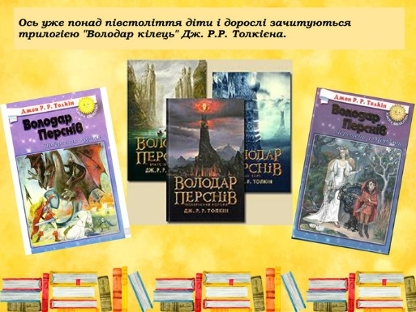  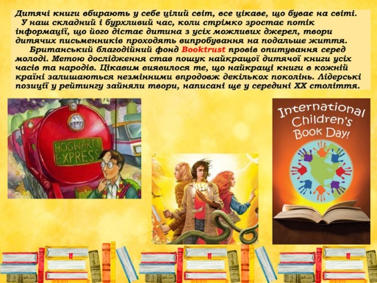  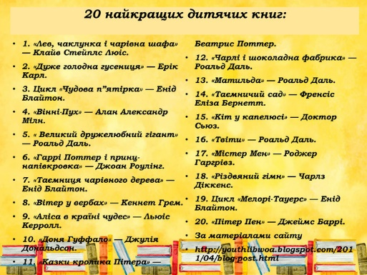
Музичне мистецтво | Пісня  Ритм. поспівка. Вивчення пісні Н. Май «Колискова України». Слухання та аналізування уривку з Симфонії №2 (Українська).

